TROPHEE DE L’AVENIR
2018 / 2019

AUSSILLON – CASTRES – LABRUGUIERE – LACAUNE – VIELMUR - SOREZE
HISTORIQUE :

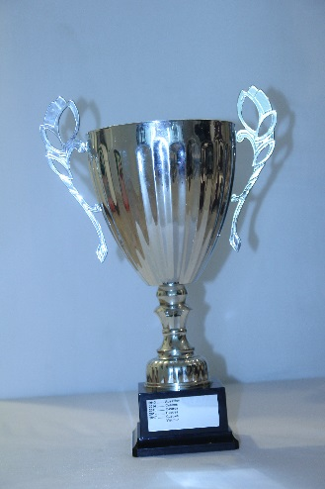 Coupe Aymeric Pierson

Le Trophée de l’Avenir a été créé par quatre Clubs : Castres, Lacaune, Vielmur et Sorèze, en 1995, car il y avait une pénurie de compétition au niveau des plus jeunes. Il se déroulait en quatre journées, organisées à tour de rôle par chaque club, chacune des associations s’engage à organiser une journée en fonction de ses moyens humains et matériels.
L’idée du Trophée de l’Avenir était de réunir l’éveil Athlé + les poussins, poussines de l’entente afin que nos jeunes se connaissent mieux mais aussi de permettre de constituer des équipes pour les Championnats Futurs.
Le Trophée de l’Avenir répond à plusieurs objectifs, dont les principaux sont les suivants :
- Permettre des échanges et inciter à se surpasser ou égaler tout en restant un plaisir et un amusement pour les enfants,
- Faire découvrir les différents aspects de l’athlétisme grâce à des épreuves réparties de différentes manières, selon les journées pour couvrir toutes les disciplines : course, lancer, saut…,
- Valoriser la présence, la persévérance et l’esprit d’équipe, puisque la table de cotation prévoit un quota de points par journée et pour chaque épreuve présentée indépendamment des points attribués pour la performance réalisée.
Les compétitions organisées n’étaient pas basées uniquement sur la performance de l’enfant mais sur la régularité de la présence de celui-ci sur les quatre journées. Ils marquaient des points de participation + des points par épreuves + des points de performance.
Le classement des Clubs se faisait en additionnant les trois premiers de chaque catégorie.
Les quatre clubs cités seront dénommés « clubs fondateurs ». Toute nouvelle adhésion d’une association au Trophée de l’Avenir devra être prononcée à l’unanimité des quatre clubs fondateurs.

REGLEMENT :

Le challenge donne lieu :
A un classement individuel filles et un classement garçons basé sur le total des points réalisés lors des épreuves individuelles de chaque journée augmenté du « bonus » de participation.
La table de cotation est basée sur 6 (voir table en annexe).
Ce bonus est de 10 points lors de la 2eme participation, 15 points pour la troisième, 20 points pour la quatrième et 25 points pour les participants à cinq ou six journées.
Ne sont classés que les enfants ayant participé à au moins deux journées.
Chaque journée propose un triathlon classique : une course, un saut, un lancer, les enfants peuvent donc récolter 18 points à chaque journée.
Le registre des épreuves comporte :
30m – 500m – 30m haie – pentabond – triple – longueur – poids de 1 kg – minivortex – anneau de caoutchouc de diamètre 17cm et de poids 220g, disponible chez Casal Sport.
Haie 8m avant la première haie – 5m entre haies (4 haies) – 7m de la dernière haie à l’arrivée. Hauteur des haies : 45 cm plus ou moins 5cm suivant matériel disponible.
Toutes les courses : départ debout
Pentabonds : départ pieds décalés au sol
Triple : triple saut et triple bond sont tous les 2 autorisés. Planche de 5m normale. Si au premier essai certains n’arrivent pas au sable, leur proposer une planche de 4m pour les 2 derniers essais. Mesure à la plasticine selon les règles générales.
Lancers : sans élan en salle, avec élan pour ceux qui le souhaite en extérieur
Pour la journée Cross en ligne, il y aura une course pour les EAF et une pour les EAM.
Pour chaque course :
Le 1er 1/9eme des arrivants sera crédité de 18 points,
Le 2eme 1/9eme des arrivants sera crédité de 16 points,
Le 3eme 1/9eme des arrivants sera crédité de 14 points… etc
Il n’y aura aucune remise de récompenses lors de chaque journée.
Lors de la remise des récompenses :
Tous les enfants classés seront appelés pour recevoir leur maillot souvenir,
Les enfants classés de la 4ème à la 15ème place recevront une médaille,
Les 3 premiers recevront une coupe.

A un challenge Club
Lors de chaque journée (sauf celle avec cross en ligne), une épreuve sera disputée par équipes mixtes de 4. Si leur effectif l’exige les clubs seront autorisés à présenter des équipes de trois athlètes ; sauf en cross l’un de ces athlètes pourra « doubler ». Par contre une équipe de deux pourra conquérir mais ne sera pas classée. Si un club présente plusieurs équipes, l’équipe N°1 devra être composée de 4 athlètes.
Course : Relais. Chaque relayeur fait un A/R sur 20m, avec 2 haies à l’aller et pas de haies sur le retour ; les 2ème, 3ème, 4ème relayeurs prennent le témoin arrêtés. Classement des équipes sur le temps total de l’équipe.
Sauts et lancers: classement des équipes sur le total des performances de l’équipe (3 essais pour chacun).
Cross : c’est l’épreuve de « course en gare » qui comptera.
Course d’endurance » 8’ » ou appelé aussi Course en Gare pour les catégorie Eveil Athlé et Poussin : c’est une course libre de 8’ sur un parcours de 100 à 200 m ou plus adapté en fonction du nombre de jeunes en course (100 jeunes/catégorie au maximum) sur un parcours qui peut être découpé avec des parties non visibles, des montées, des passages dans le sable… Chaque équipe a une gare, qui a le droit de s’arrêter que dans sa propre gare, chaque équipier de chaque équipe essaie de parcourir un maximum de tours en 8’ avec au départ une carte de visite en main et en reprend une nouvelle à chaque tour suivant au passage dans sa gare. Le départ et la fin de course se fait par un coup de sifflet, au bout de la 7’, la dernière minute est annoncée. Chaque tour commencé, doit être terminé, les tours sur l’ensemble des 8’ peuvent être réalisés en course ou en marche. Le classement de cette course s’effectue de la façon suivante : lorsque la course est terminée et que chaque équipe est au complet dans sa gare, un responsable de gare compte les cartes de visites collectées (1 carte = 1 point) par jeune et l’on doit reporter le nombre de points sur la fiche d’épreuve où seront préinscrites les équipes. Au final les équipes seront classées en fonction du nombre de cartes récoltées.
En cas de forfait d’un club lors d’une journée, celle-ci se verra attribuer un nombre de points égal au nombre d’équipes présentes ce jour-là.
A chaque journée les sections se voient attribuer un nombre de points égal au classement de leur équipe la mieux classée.
Au final le Trophée de l’Avenir sera attribué au Club ayant le plus petit total sur l’ensemble des 5 journées.
Nota : les équipes sont librement constituées par les Clubs lors de chaque journée au début de celle-ci.

Récompense du Challenge Club :
Le club vainqueur reçoit le Trophée du Challenge remis en jeu chaque année
Tous les clubs reçoivent une coupe souvenir.

Trophée de l’avenir 2018 / 2019

Le Trophée de l’Avenir 2018 / 2019 se jouera sur 6 journées :

Samedi 1er decembre 2018 en salle à Sorèze : 30m – pentabond - mini-vortex + relais course
Samedi 12 janvier 2019 Cross en gare à Castres. Pour le classement par équipes uniquement
Samedi 16 février 2019 Cross en ligne à Vielmur pour le classement individuel uniquement
Samedi mars / avril en salle à Lacaune : 30m haies – pentabond – poids + balles de tennis par équipes.
Samedi avril / mai sur stade à Aussillon : 500m – longueur – anneau (voir registre des épreuves) + relais course.
Samedi mai / juin sur stade à Labruguière : 30m haies– Triple – Poids – mini-vortex par équipes.
Samedi juin remise de récompenses à Lacaune, avec une petite animation sportive.

CLASSEMENT PAR EQUIPE 2017 / 2018 :

 | Sorèze  18/11 | Cross Aussillon | Lacaune 17/3 | Vielmur 14/4 | Castres  26/5 | Total | Place
S/L Castres Athlétisme | 1 | 1 | 1 | 1 | 1 | 5 | 1
S/L CA Vilemur | 4 | 8 | 9 | 8 | 6 | 35 | 4
S/L Labruguière AC | 2 | 3 | 2 | 2 | 2 | 11 | 2
S/L CA Sorezien | 10 | 10 | 5 | 6 | 15 | 46 | 5
S/L ES Aussillon | 7 | 4 | 3 | 10 | 4 | 28 | 3
S/L AC Lacaune | 19 | 8 | 17 | 7 | 8 | 59 | 6

PHOTO DE L’EQUIPE DE CASTRES :

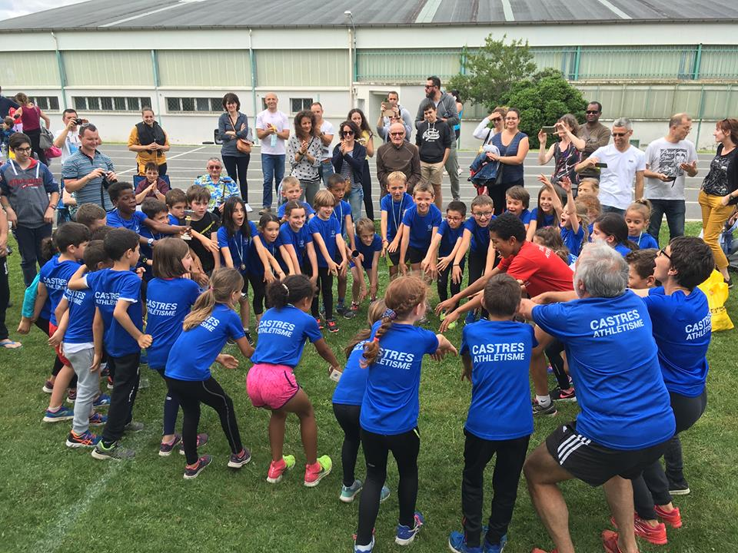

PHOTO DE L’EQUIPE DE VIELMUR :

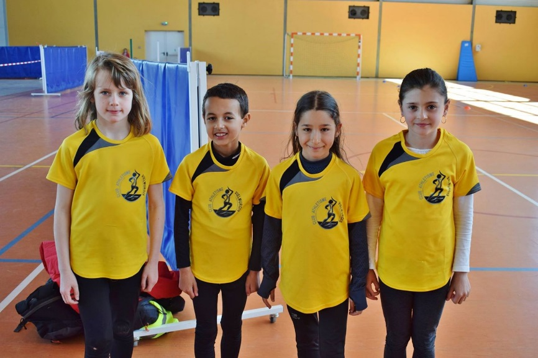

PHOTO DE L’EQUIPE DE LABRUGUIERE :

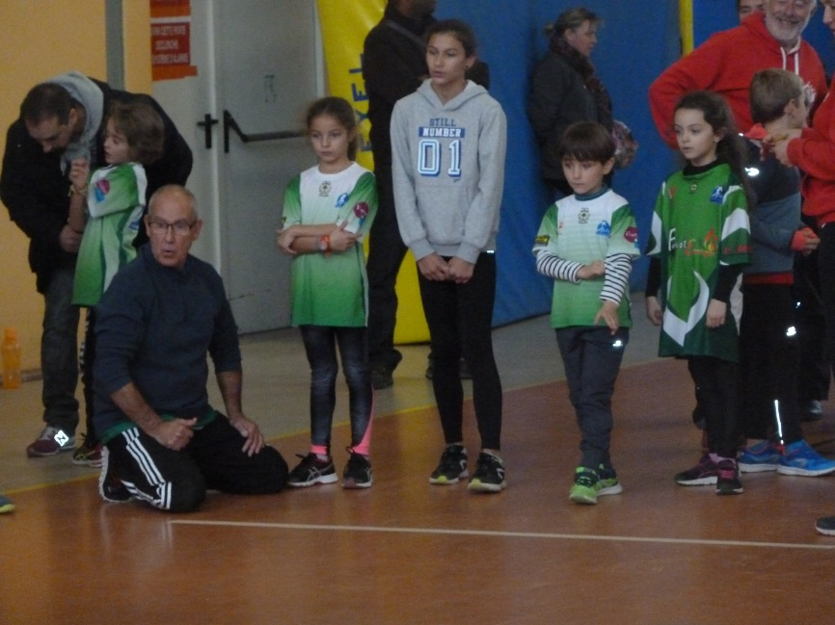

PHOTO DE L’EQUIPE DE SOREZE :

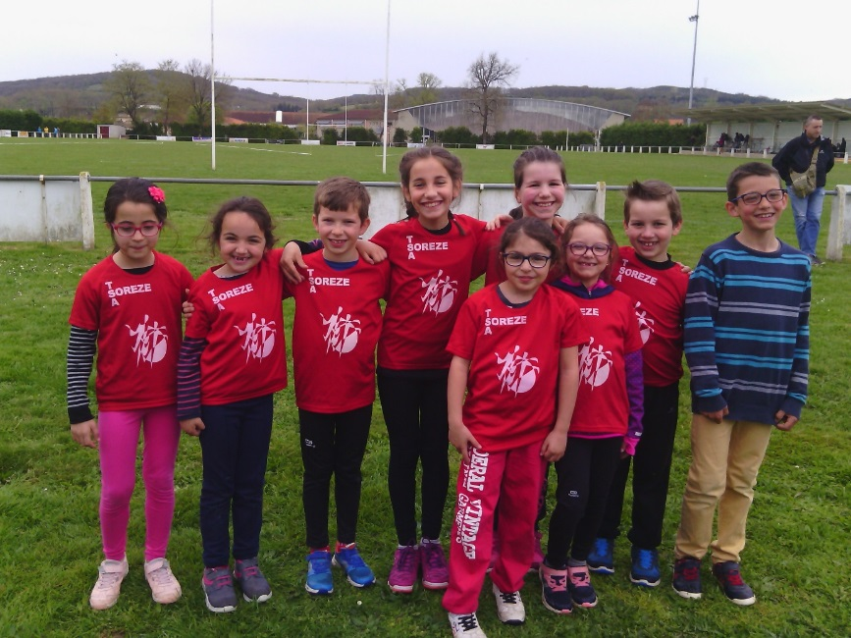

PHOTO DE L’EQUIPE ESA AUSSILLON :

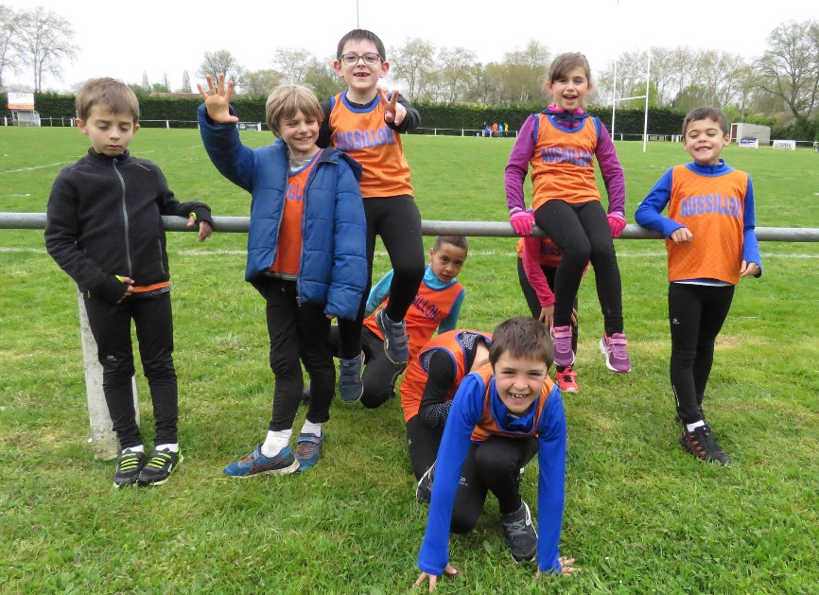

PHOTO DE L’EQUIPE DE LACAUNE :

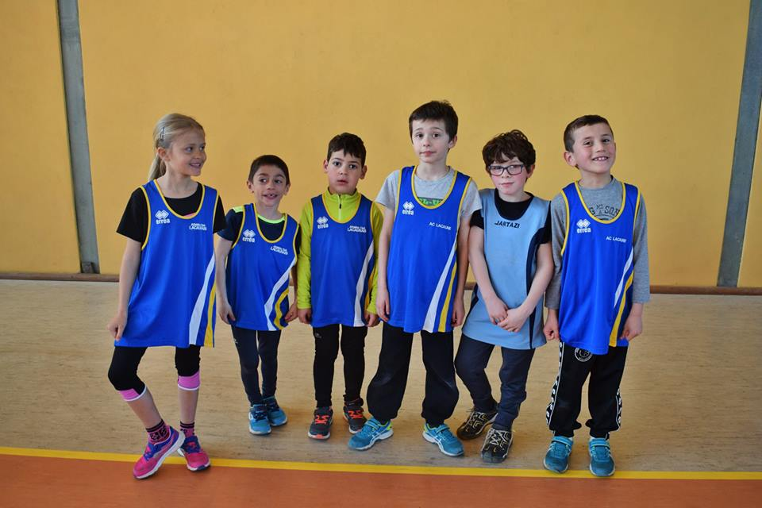

Lacaune, Sorèze, Vielmur, Castres
Labruguière, Aussillon

